ข้อมูล ณ วันที่ 30 มิถุนายน 2569



รายงานการปฏิบัติราชการประจำดือน มิถุนายน 2569
ประจำปีงบประมาณ พ.ศ. 2569
สถานีตำรวจภูธรโนนสัง

คำนำ
ตามการประเมินคุณธรรมและความโปร่งใสในการดำเนินงานของหน่วยงานภาครัฐ (Integrity and
Transparency Assessment : ITA) สถานีตำรวจ ประจำปีงบประมาณ พ.ศ. 2569 ตัวชี้วัดที่ 8 การเปิดเผย
ข้อมูล ตัวชี้วัดย่อยที่ 8.2 การบริหารงาน ข้อ O3 รายงานผลการปฏิบัติราชการประจำเดือน โดยให้แสดงรายงานการปฏิบัติราชการประจำเดือนของสถานีตำรวจในรอบ 3 เดือน ของปีงบประมาณ พ.ศ. 2569 (เมษายน 2569 - มิถุนายน 2569) แยกเป็นรายเดือน และเผยแพร่เป็นประจำทุกเดือน บนเว็บไซต์ของสถานีตำรวจ
สถานีตำรวจภูธรโนนสัง จึงได้รวบรวมผลการปฏิบัติราชการประจำเดือน มิถุนายน 2569 โดยแยกการปฏิบัติเป็น 5 สายงาน ประกอบด้วย งานสืบสวน งานสอบสวน งานป้องกันปราบปราม งานจราจร และงานอำนวยการ นำมาเผยแพร่ข้อมูลการปฏิบัติงานบนเว็บไซต์ของสถานีตำรวจภูธรโนนสัง (https://nonsang.nongbualamphu.police.go.th/)



พันตำรวจเอก
( เจริญชัย คุณชื่น )
ผู้กำกับการสถานีตำรวจภูธรโนนสัง

1.) งานสืบสวน
เมื่อวันที่ 5 มิถุนายน 2569 พ.ต.ท.ไสว วันทองดี สว.สส.ฯ พร้อมด้วยชุดสืบสวน สภ.โนนสัง ได้ร่วมกันจับกุมตัวผู้ต้องหา “มียาเสพติดให้โทษประเภท 1 (ยาบ้า) ไว้ในครอบครองโดยผิดกฎหมาย” ผู้ต้องหา 1 ราย ของกลาง 105 เม็ด
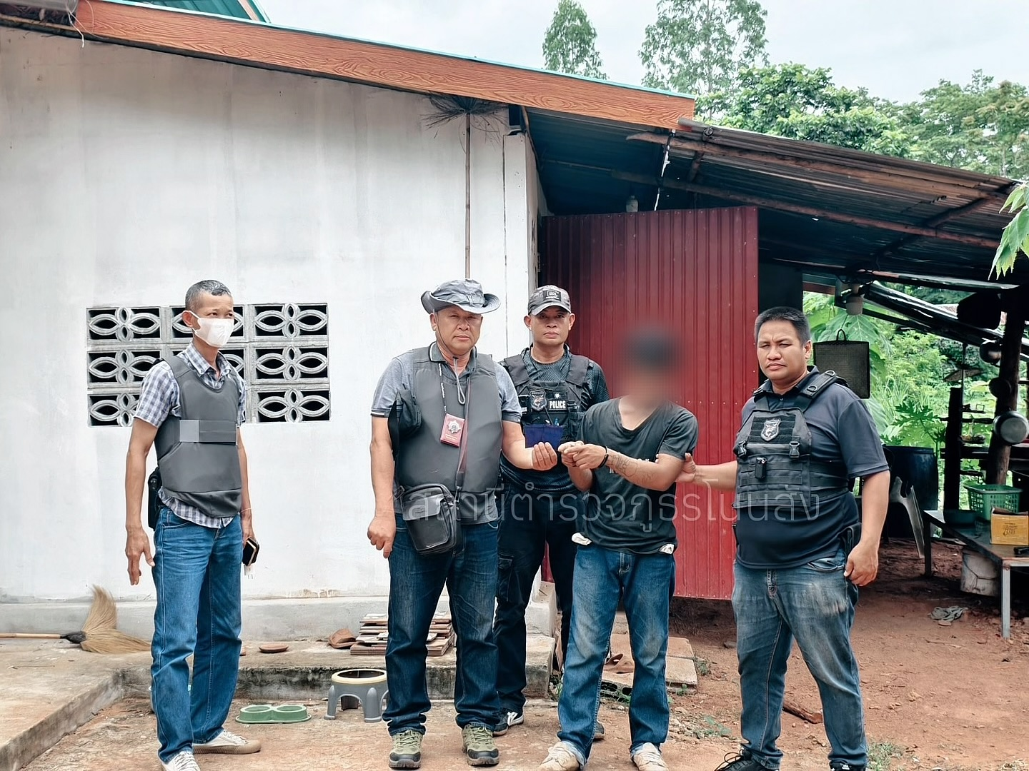

2.) งานสอบสวน
เมื่อวันที่ 22 มิถุนายน 2569 เวลา 13.00 น. ร.ต.ท.วสันต์ ศรีกะกูล รอง สว.(สอบสวน)ฯ ปฏิบัติหน้าที่พนักงานสอบสวนเวร ออกตรวจสอบที่เกิดเหตุ เหตุลักทรัพย์ พื้นที่ ต.ปางกู่ อ.โนนสัง จ.หนองบัวลำภู
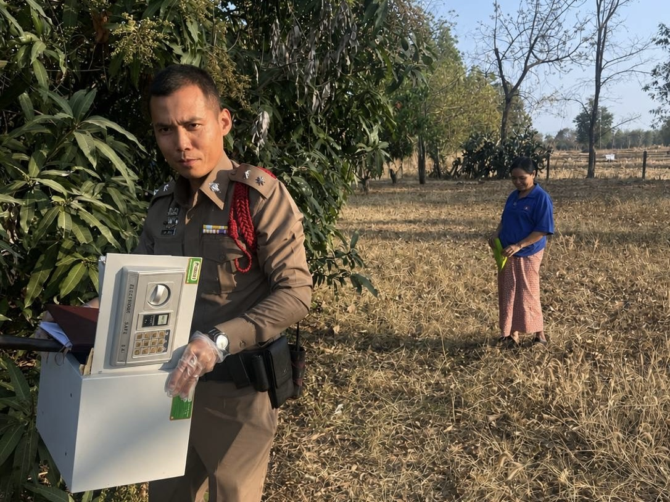

3.) งานป้องกันปราบปราม
เมื่อวันที่ 20 มิถุนายน 2569 เวลา 09.30 น. ร.ต.ต.เสกสรร จงเกิด รอง สว.(ป.)ฯ ปฏิบัติหน้าที่ ร้อยเวร 20 พร้อมด้วยสายตรวจรถยนต์และสายตรวจรถจักรยานยนต์ เข้าระงับเหตุ 191 ผู้ป่วยจิตเวชไม่ยอมเข้ารับการรักษาตามกำหนด อาละวาดชาวบ้านในชุมชน นำส่ง รพ.โนนสัง เพื่อรับการรักษาตามความประสงค์ของญาติ เหตุเกิด ต.หนองเรือ อ.โนนสัง จ.หนองบัวลำภู
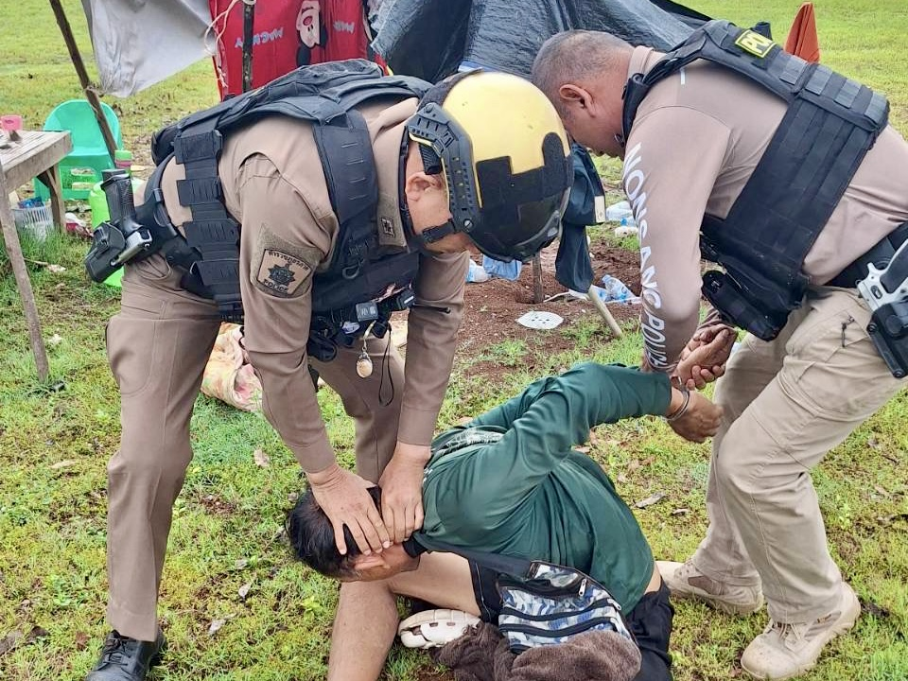

4.) งานจราจร
เมื่อวันที่ 29 มิถุนายน 2569 เวลา 13.00 น. ร.ต.อ.คำเต็ม หนูมี รอง สวป.ฯ พร้อมด้วยชุดจราจร สภ.โนนสัง นำชุดจราจร สภ.โนนสัง กวดขันวินัยจราจร จับกุมรถจักรยานยนต์ไม่ติดแผ่นป้ายทะเบียน ดัดแปลงสภาพ ในเขตพื้นที่รับผิดชอบ
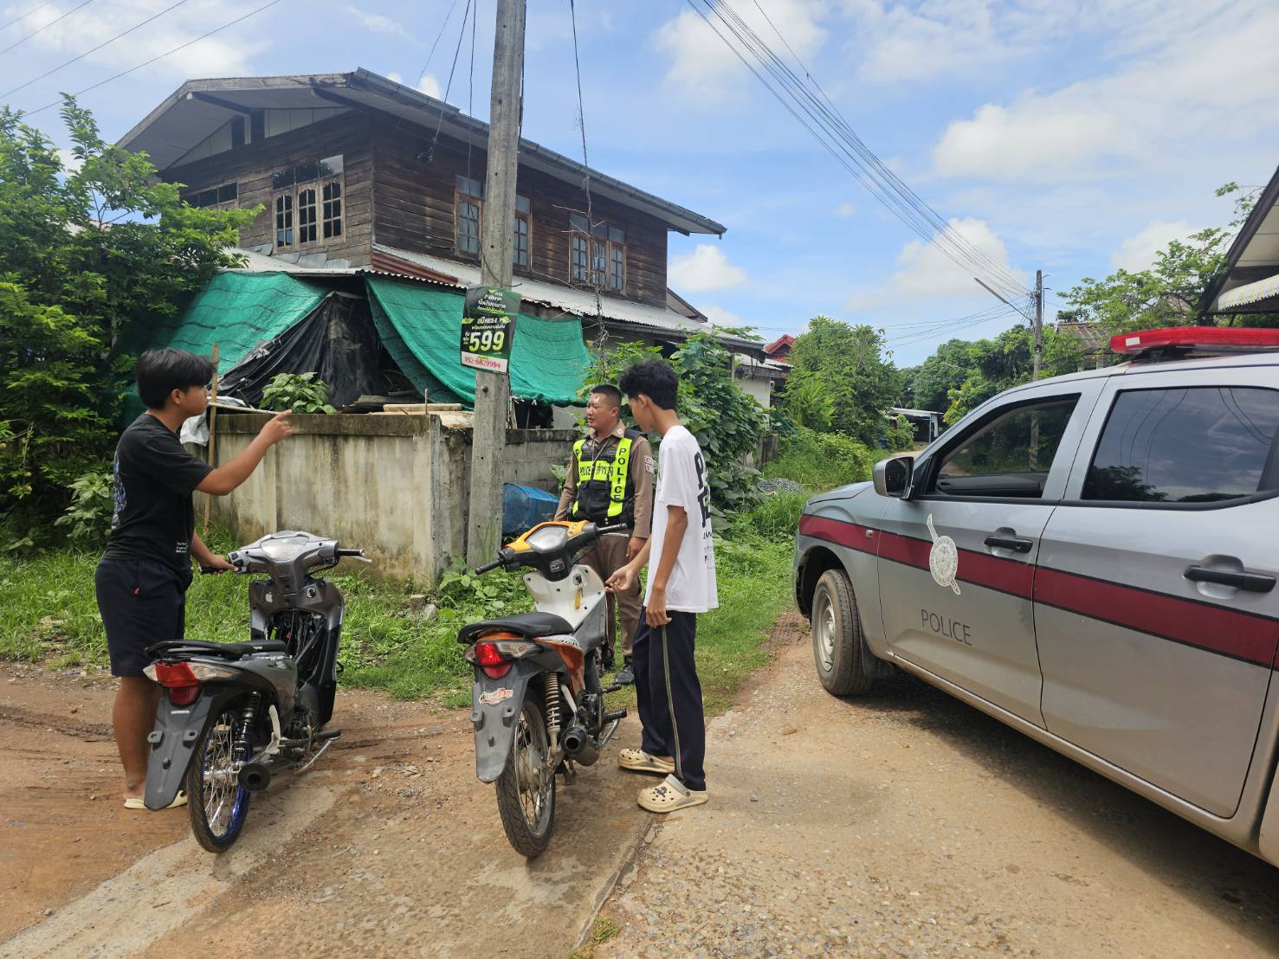

5.) งานอำนวยการ
เมื่อวันที่ 30 มิถุนายน 2569 เวลา 09.00 น. พ.ต.อ.เจริญชัย คุณชื่น ผกก.ฯ สั่งการให้ พ.ต.ท.วิรชัย มีสุข สว.อก.ฯ นำข้าราชการตำรวจชุดจิตอาสา สภ.โนนสัง ทำกิจกรรมจิตอาสา ร่วมกิจกรรมปลูกป่าในบริเวณพื้นที่ป่าต้นน้ำ ณ บ.ศรีสำโรง ม.15 ต.โนนสัง อ.โนนสัง จ.หนองบัวลำภู
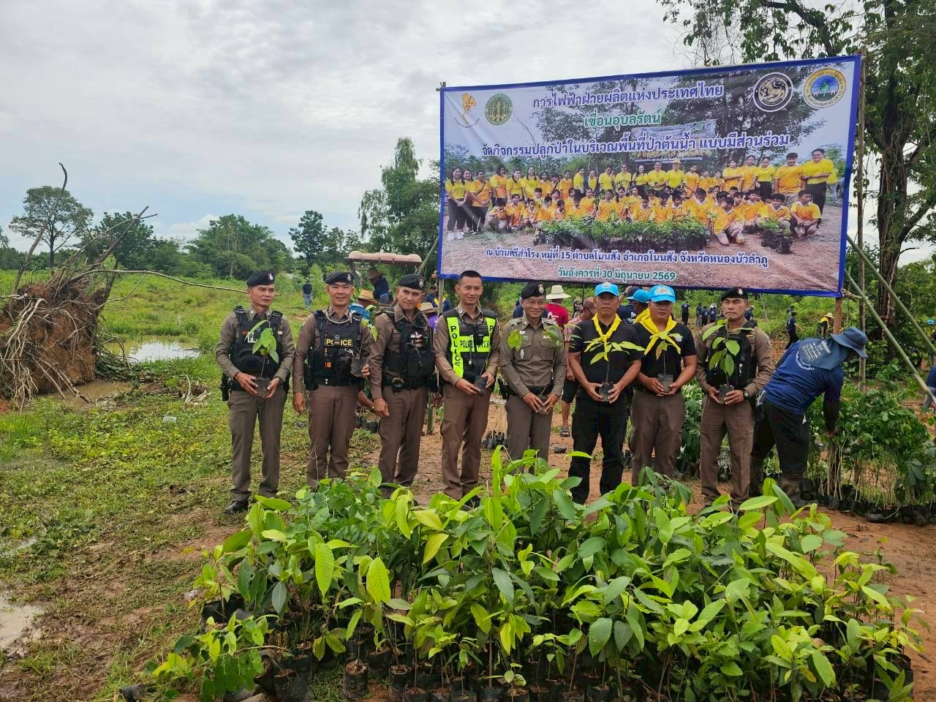

พันตำรวจเอก
( เจริญชัย คุณชื่น )
ผู้กำกับการสถานีตำรวจภูธรโนนสัง

